Pioneer Physicians of Arab Medicine
in the 19th Century

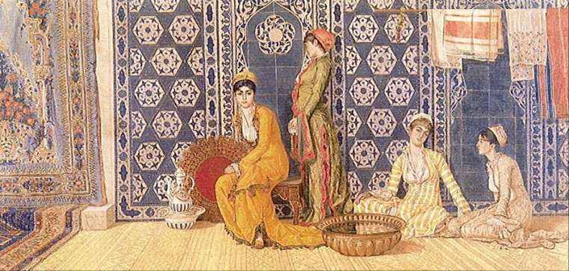

by
Abdul Nasser Kaadan, MD, PhD*
Alaeddin Saghir, MD **

فهرس المواضيع

المبحث الأول
جدول بأهم أطباء القرن التاسع عشر الذين ألفوا كتباً طبية بالعربية أو ساهموا بحركة الترجمة إلى العربية

المبحث الثاني
حسن العطار
رائد النهضة العلمية والطبية في مصر

المبحث الثالث
مدرسة الطب في أبي زعبل وقصر العيني والطبيب الفرنسي كلوت بيه وأهم أطباء مدرسة طب قصر العيني الذين كتبوا الطب بالعربية

المبحث الرابع
مدرسة الطب في الكلية السورية الأميريكية في بيروت وأهم أطبائها الذين كتبوا الطب بالعربية

المبحث الخامس
مدارس أخرى للطب في أواخر العصر العثماني

المبحث السادس
نصوص مختارة من أهم كتب الطب المطبوعة في القرن التاسع عشر

المبحث الأول

جدول بأهم أطباء القرن التاسع عشر
الذين ألفوا كتباً طبية بالعربية أو ساهموا بحركة الترجمة إلى العربية

اسم الطبيب | مكان الولادة | تاريخ الوفاة ومكانها | أهم كتبه وأعماله
حسن العطار | القاهرة | 1250هـ/1834 م | أرجوزة في الطب والتشريح
أنطوان بارتلمي  كلوت بيه | غرنوبل/فرنسا | 1868م  مرسيليا | العجالة الطبية فيما لابد منه لحكماء الجهادية
حسن غانم الرشيدي | رشيد/مصر | نحو 1270هـ/1854م | الدر الثمين في الأقرباذين
ناصيف اليازجي | كفر شيما/لبنان | 1288 هـ/1871م بيروت | الحجر الكريم في أصول الطب القديم
محمد علي البقلي | المنوفية/مصر | 1293هـ/1876م | غاية الفلاح في أعمال الجراح
محمد الشافعي | القاهرة | نحو 1294هـ/1877م | السراج الوهاج فيما يتعلق بالتشخيص والعلاج
كورنيليوس فانديك | نيويورك | 1313هـ/1895م بيروت | أصول التشخيص الطبيعي، الباثولوجيا الداخلية
داود أبي شعر | دمشق | 1316هـ/1898م | تحفة الإخوان في حفظ صحة الأبدان
أحمد حمدي البقلي | القاهرة | 1317 هـ/1899م | تحفة الحبيب في العمليات الجراحية والأربطة والتعصيب
يوحنا ورتبات | بيروت | 1326هـ/1908م | كفاية العوام في حفظ الصحة وتدبير الأسقام
عيسى باشا حمدي | الإسكندرية | 1343هـ/1924م  القاهرة | هبة المحتاج في الطب الباطني والعلاج

المبحث الثاني

حسن العطار
1180-1250هـ/1766-1834م
رائد النهضة العلمية والطبية في مصر

هو حسن بن محمد بن محمود العطار المغربي, شيخ الأزهر:
أديب وفقيه ومشارك في علوم الطب والفلك والهندسة والمنطق والنحو والمعاني والبيان.
ولد في القاهرة وكان أبوه عطاراً فقيراً من أصل مغربي, وقد تبيَّن له رغبة ولده حسن في التعليم فأعانه على تحصيله, فأتقن علم الفلك والعمل بالإسطرلاب والمنطق, وعلوم النحو والبيان واكتملت له ذخيرة علمية وأدبية استثمرها بنجاح في حياته العملية بعد ذلك.
تتلمذ على يدي الشيخ محمد عرفة الدسوقي الذي كانت له مشاركات في علم الهندسة والهيئة والتوقيت، وكذلك تتلمذ على يد الشيخ حسن الجبرتي والد صديقه المؤرخ عبد الرحمن الجبرتي، وكان الجبرتي الوالد عالماً بالرياضيات والفلك وبكيفية صنع المزاول، ومن شيوخه أيضا الشيخ محمد مرتضي الزبيدي صاحب تاج العروس في شرح القاموس والشيخ عبد الله الشرقاوي وغيرهم كثيرون .
وعندما احتل الفرنسيون مصر سنة 1798 كان حسن العطار في الثانية والثلاثين من عمره ، ومثل كثير من العلماء في ذلك الحين فر إلى الصعيد خوفاً على نفسه من أذاهم، ومكث في الصعيد نحو ثمانية عشر شهراً تقريباً لكنه عاد بعدها إلى القاهرة بعد استتباب الأمن وعندما عاد إلى القاهرة تعرف ببعض علماء الحملة، واطّلع على كتبهم وتجاربهم وما معهم من آلات علمية فلكية وهندسية، كما اشتغل بتعليم بعضهم اللغة العربية، فأفاد منهم واطلع على مبادىء العلوم العملية كالطب والهندسة وعلمّهم بالمقابل اللغة العربية، كما اشتغل أثناء الحملة الفرنسية بالتدريس في الأزهر. وبعد خروج الفرنسيين هرب من مصر خوفاً على نفسه لما كان له من علاقات جيدة معهم أثارت عليه سخط رجال الدين. وقد زار القسطنطينية وأقام في ألبانيا مدة طويلة وسكن في مدينة أشكودره من بلاد الأرناؤوط حيث تزوج ثم دخل بلاد الشام سنة 1810م وعمل هناك في التدريس وأقام بها خمس سنين ليعود بعدها إلى مصر سنة 1815 عندما استقرت الأمور وصارت ولاية البلاد لمحمد علي باشا، فعاد إلى التدريس بالأزهر. وكان له اتصال خاص بسامي باشا وأخويه باقي بيك وخير الله بيك ضابط مصر وبواسطتهم تقرب من محمد علي باشا الذي أكرمه وعرف فضله. وكان حريصاً على مساعدة محمد على في تطوير مصر، فكانت له يد في إنشاء المدارس الفنية العالية مثل الألسن والطب والهندسة والصيدلة. ومن أهم من أعدهم لذلك تلميذاه رفاعة الطهطاوي ومحمد عياد الطنطاوي. ولم يكتف الشيخ العطار بذلك بل إنه استغل قربه من محمد علي باشا والي مصر وثقة الوالي به فأوعز إليه بضرورة إرسال البعثات إلى أوروبا لتحصيل علمها، وأوصى بتعيين تلميذه رفاعة الطهطاوي (توفي سنة1290هـ/1873م) إماماً لأعضاء البعثة العلمية الأولى التي أوفدها والي مصر إلى باريس عام (1826م)، وأوصاه أن يفتح عينيه وعقله وأن يدون يوميات عن رحلته، وهذه اليوميات هي التي نشرها الطهطاوي بعد ذلك في كتاب (تخليص الإبريز في تلخيص باريز). وقد اختير العطار كأول محرر لأول جريدة عربية مصرية وهي الوقائع الرسمية التي أنشأها محمد علي سنة 1828 وجعلها لسان حال الحكومة والجريدة الرسمية للدولة، ولعل سر اختياره كأول محرر للوقائع المصرية يكمن وراء جمال أسلوبه في الكتابة.
ومن تلاميذه أيضاً الطبيب الشيخ عبد القادر الخلاصي الحلبي الدمشقي (توفي 1284هـ) الذي منحه الإجازة في الطب كما جرت العادة، وأقتطف من نصها مايلي:

« إجازة الشيخ حسن بن محمد العطار للشيخ عبد القادر الخلاصي
الحمد لله رب العالمين والصلاة والسلام على سيدنا محمد وآله وصحبه أجمعين.
أما بعد، فإن الشاب عبد القادر بن الحاج إبراهيم الخلاصي الحلبي الطبيب هو ووالده وجّده وأهل بيته من قديم شهدت لهم بذلك حذاّق الصناعة وأهل البراعة وظهرت على يد أهل ذلك البيت دقائق في تلك الصناعة وأعمال عجيبة مشهورة عنهم. وإني لما وردت محمية الشام قرأ عليّ الشاب الذكي عبد القادر منظومتي التي وضعتها في علم التشريح قراءة تفهّم وتدبّر ووقوف على المعاني وأتمّها.....
ثم فجعت بالسفر والتوجه لغير دمشق فطلب مني أن أجيزه بما قرأه لحسن ظنّه بحالي. وإني لست أهلاً لذلك, ولكن قصدت اسعاف المذكور بذلك فأجزت بما قرأ من منظومتي التي في التشريح، وأنا أوصيه بتقوى الله سبحانه فإن التقوى خير دثار والله بّمنه وكرمه.
قال بفمه ورقّم بقلمه، الفقير حسن بن محمد الشهير بالعطار المصري المغربي ».

دور حسن العطار في إصلاح الأزهر والنهضة العربية
كان الشيخ العطار أحد الموجهين الأساسيين لنهضة مصر الحديثة، فهو أول صوتٍ طالَب بإصلاح الأزهر الشريف في وقت كان فيه علماء الأزهر قد انغلقوا على أنفسهم يلوكون بعض المعارف الفقهية، يعيدون ترديدها وعمل ملخصات لها وحواشٍ للملخصات وشرح للحواشي وشرح على الشرح دون إضافة ذات قيمة أو أصالة فكرية؛ وقد أصبح العطار شيخاً للأزهر وهو في الخامسة والستين من عمره، وذلك سنة 1830م وظل شيخاً للأزهر حتى وفاته يوم 22 مارس سنة 1835م (1250هـ) .
لم يوفق العطار في إصلاح الأزهر وبرامجه وخطط الدراسة فيه كما كان يريد، لكنه رزق حظاً كبيراً من التوفيق في الدعوة إلى إصلاح التعليم بالبلاد كلها، فالمدارس العالية الفنية التي أنشئت بمصر في ذلك العهد كالهندسة والطب والصيدلة كانت الاستجابة الحقيقية لدعوة العطار وتطلعاته ومناداته بحتمية التغيير للأحوال في البلاد، كما كانت الكتب التي ترجمت بالمئات في عصر محمد علي هي الصدى المحقق لأفكار العطار، حين رأى كتب الفرنسيين في الرياضة والعلوم والآداب؛ وإذا كان الطهطاوي صاحب فضل كبير ويد طولى في حركة ترجمة الكتب في عصر محمد علي فإنه بلا شك تأثر بآراء وطروحات شيخه العطار ويدين له بهذا الانفتاح على الآخر وإرسال البعثات العلمية.
وحدث يوماً أن حاول أحد الطلاب أن يفتك بالطبيب" كلوت بك " وهو يمارس تشريح جثة في مشرحة مدرسة الطب بأبي زعبل ، فهم بأن يطعنه بخنجره مرتين ولكن الطلاب حمَوه من أن يصاب بسوء فوقف شيخ الأزهر حسن العطار في امتحان مدرسة الطب يؤكد رأي الدين في تعليم الطب ويشيد بفائدته في تقدم الإنسانية فكانت هذه الشجاعة في إحقاق الحق بمثابة الفتوى التي اعتبرت نقطة انطلاق للتعليم الطبي، وذلك بفضل الله على لسانه.

من أهم مصنفاته في الطب والأدب :
1- راحة الأبدان في شرح نزهة الأذهان: وهو كتاب في الصيدلة ألفه رداً على كتاب داوود الأنطاكي.
2- رسائل في الطب والتشريح: أرجوزة شعرية جمع فيها معظم علم التشريح, وزاد عليها بما يتعلق بمعرفة النبض ودلائله المرضية, وفي وظائف الأعضاء والأجهزة الدموية, وفي الروح وماهيتها, بصورة مختصرة ويعتبر من أواخر الكتب المؤلفة بحسب مفاهيم الطب القديم الأرسطي الجالينوسي. وقد شرح منظومة العطار في التشريح عدد من العلماء أذكر منهم الرياض والفلكي محمد بن حسين العطار الدمشقي (توفي 1243هـ/1827م) والطبيب محمد الكيالي الحلبي (توفي سنة 1278 هـ/1861 م)
3- إنشاء العطار: مجموعة من نماذج للأسلوب والرسائل. طبع عدة طبعات في القاهرة
4- مقاومة في دخول الفرنساويين للديار المصرية: ونسخته ما زالت مخطوطة
5- المنظومة في علم النحو: طبع في الجزائر 1298هـ والقاهرة 1276هـ وترجمت الى الفرنسية من قبل سيكارد J.Sicard, وطبعت عام 1898م.
6- حاشية على شرح ايساغوجي للأبهري في المنطق.
7- حاشية على السمرقندي.

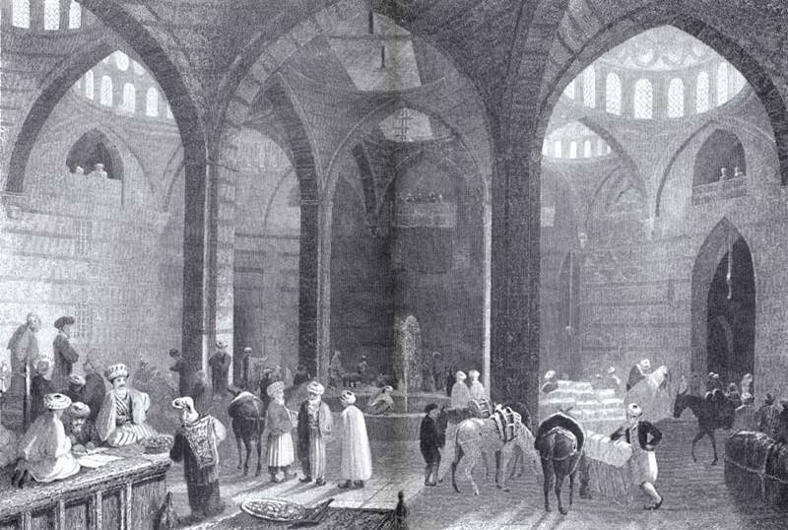
لوحة للفنان Bartlett الذي زار الدولة العثمانية في القرن التاسع عشر وتمثل أحد الخانات العثمانية

المبحث الثالث

مدرسة الطب في أبي زعبل وقصر العيني والطبيب الفرنسي كلوت بيه وأهم أطبائها ممّن كتبوا الطب بالعربية

تمهيد
أسس محمد علي في أبي زعبل أول مدرسة للطب الحديث سنة 1827م والتي كانت في الأصل قشلاق لقوات السواري، وقد بنيت المدرسة والمستشفي علي مساحة كبيرة من الأرض وأحيط بها سور ضخم سميك من الحجارة وأحاطتها مساحات واسعة من الأرض المزروعة ومجاري المياه وهذا يدل علي حسن اختيار المكان الا انه كان بعيدا عن قلب القاهرة. وكان أول ناظرٍ لها الطبيب الفرنسي أنطوان كلوت أو كلوت بيه كما صار يدعى بعد ذلك. وقد احتوت المدرسة على عدة أقسام علمية طبية: الفيزياء، الكيمياء، النبات، التشريح، الفسيولوجيا، علم الصحة، السموم، المفردات الطبية، التشخيص المرضي الداخلي والخارجي، هذه العلوم المساعدة لعلم الطب، ثم توسعت المدرسة فيما بعد لتضم مدرسة للصيدلة سنة 1830 م ومدرسة للقابلات سنة 1831 م، ثم انتقلت مدرسة الطب البيطري إلي مدينة العباسية, وانتخبت هيئة التدريس من عشرين أستاذ من الفرنسيين والإسبانيين والطليان والبافاريين, ومنهم:
غيتاني في التشريح العام الوصفي، لاسبيرنزا في التشريح والباثولوجيا
سيليزيا للطبيعة والتشريح ، شروبيني للتشريح و الفسيولوجيا
أما الكتب المدرسية المستعملة فَقَد كانت كلها باللغة الفرنسية، وقَدْ كان من رأي كلوت بك أن التعليم ينبغي أن يكون بالعربية، «لأن التعليم بلغة أجنبية - عَلَى حد قوله - لا تحصل منه الفائدة المنشودة، كما لا ينتج عنه توطين العلم أو تعميم نفعه وكانت المشكلة الأولى هي الترجمة إلى العربية. ولم يجدوا مصرياً يتقن لغة أوربية إلا رجلاً من آل عنحوري وهو سوري يعرف الإيطالية فقط، فترجموا له الكتب الفرنسية إِلَى الإيطالية أولاً، ثم قام بترجمتها من الإيطالية إِلَى عربيته الركيكة وكلف عالم من الأزهر هو الشيخ محمد الهراوي، يعاونه آخرون بتهذيبها وصقلها. وكان عدد الكتب المترجمة اثنين وخمسين كتاباً أوردت بعضها مع تاريخ طبعها بالعربية في فقرة الطبيب كلوت بيه. ومن أهم أطباء هذه المدرسة الطبية أذكر على سبيل المثال لا الحصر
الطبيب أنطوان بارتلمي كلوت
Antoine Barthelémy Clot
مؤسس أول مدرسة طبية في القاهرة درّست الطب بالعربية
1793-1868 م

مقدمة:
يعد الطبيب الفرنسي أنطوان بارتلمي كلوت الملقب بكلوت بيه علماً هاماً في تاريخ الإصلاح الطبي في مصر في الربع الثاني من القرن التاسع عشر، فخلال فترة خدمته لدى حاكم مصر محمد علي باشا الممتدة من عام 1824-1850 استطاع أن يرفع من مستوى الطب في المجتمع المصري إلى حد مماثل لما كان عليه في أوروبا التي كانت قد بدأت نهضتها العلمية والطبية منذ القرن السادس عشر، فمضت مصر في التطور قدماً قبل أية دولة عربية أخرى في ذاك العصر، وأصبحت المؤلفات الطبية المكتوبة باللغة العربية نقلاً عن الفرنسية المراجع الأولى في الطب العربي الجديد الذي ظل لعدة قرون يكرر مؤلفات عمالقة الطب العربي أمثال الرازي في الحاوي وابن سينا في القانون وابن البيطار في كتاب مفردات الأدوية والأغذية والزهراوي في كتابه التصريف لمن عجز عن التأليف وابن النفيس في كتبه التي شرح فيها قانون ابن سينا، تلك الكتب التي ظل الغرب يتداولها مترجمة عن العربية إلى اللاتينية حتى منتصف القرن السادس عشر الميلادي عندما برز أطباء غربيون مجددون فتطور الطب لديهم أشواطاً واسعة سبقت بكثير الطب العربي القديم. ورغم المحاولات المتواضعة التي قام بها بعض أطباء الدولة العثمانية في نقل الطب الغربي إلى العربية رغبة في التطوير والتجديد واللحاق بركب الطب الأوروبي، إلا أن تلك المحاولات كانت فردية محدودة؛ ومن أهم هذه المحاولات في نقل الطب إلى العربية ما قام به رئيس أطباء السلطان العثماني محمد الرابع صالح نصر الله الملقب بابن سلوم الحلبي والذي ألف كما رأينا في القرن الحادي عشر موسوعته الطبية بالعربية المعروفة باسم (غاية الإتقان في تدبير بدن الإنسان ) المتضمنة آراءه الطبية وخبرته العملية المعتمدة على ما تعلمه من كتب الطب والكيمياء المعروفة في عصر النهضة الأوروبية وخاصة كتب الطبيب السويسري باراكيلسوس وكتب الكيمياء الجديدة للطبيب كرونولس. كما قام بعد وفاة الطبيب الحلبي أطباء عثمانيون آخرون حاملون للقب حكيم باشي بترجمة كتب طبية عن الألمانية والفرنسية إلى التركية بطلب من السلاطين، لكن تلك الترجمات لم تكن ممنهجة ضمن حركة ترجمة مستمرة، بل كانت فردية بحتة، إذ استمر اعتماد تعليم الطب في الدولة العثمانية على الخبرة العملية وعلى قراءة أعلام الطب العربي القديم وكتب الطب التركية المنقولة أصلاً عن العربية وما كتب من تعليقات حول كتبهم، بينما نشهد في عهد محمد علي باشا وتحت إشراف الطبيب الفرنسي كلوت بيه حركة ترجمة منظمة، إذ يترجم الكتاب عن الفرنسية من قبل مترجم معروف ثم تنقح الترجمة وفق معطيات الطب العربي التقليدي من قبل أحد شيوخ الأزهر أو كتاب حاكم مصر المطلعين على كتب الطب القديمة، ومن أشهر هؤلاء المنقحين أحمد الهراوي ومحمد عمر التونسي، ليخرج الكتاب صحيح اللغة والموضوع والذي سرعان ما كان يطبع بمطبعة بولاق ليفرض على طلاب مدرسة الطب التي ترأسها كلوت بيه والتي كان مقرها أولاً في أبي زعبل ثم انتقلت إلى قصر العيني عام 1837.
أما سبب استدعاء حاكم مصر للطبيب الفرنسي عام 1824 فيعود لرغبة محمد علي باشا بتطوير المستوى الصحي لجيشه تمهيداً لخوض معركة استقلال مصر عن الدولة العثمانية

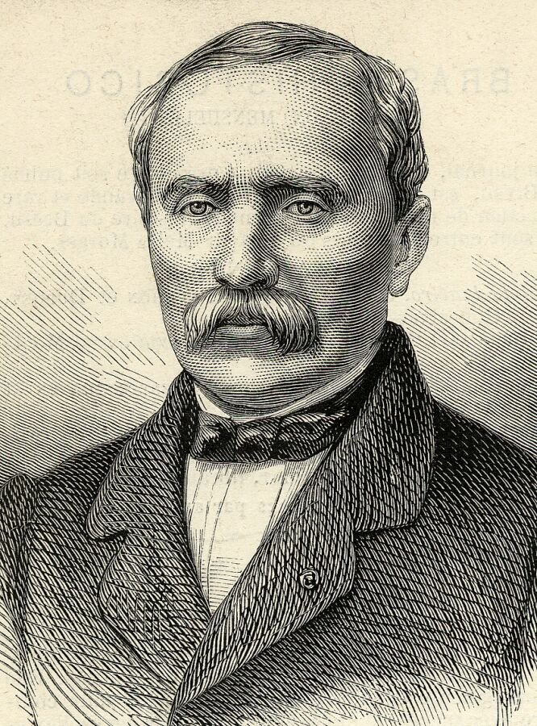
صورة للطبيب الفرنسي كلوت بيه
مؤسس أول مدرسة للطب العربي على النمط الأوروبي بأبي زعبل في القاهرة عام 1927م

حياته
ولد الطبيب أنطوان في مدينة غرينوبل الفرنسية عام 1793م وتخرج من كلية طب مونبليه حاملاً إجازة طبيب جراح عام 1820م، ثم مارس الطب في مرسيليا ليعمل بعدها لصالح حاكم مصر محمد علي باشا كرئيس للأطباء عام 1825م، حيث أسس في مشفي أبي زعبل مدرسة للطب على الطراز الغربي ومارس التشريح عملياً لأول مرة في تاريخ الطب الإسلامي. منحه محمد علي باشا لقب بيه عام 1832 رغم عدم اعتناقه للإسلام. وبعد وفاة محمد علي باشا وسنوات من العمل المثمر عاد إلى فرنسا سنة 1849 لكنه زار مصر ثانية عام 1856 ليعود بعدها نهائياً إلى مرسيليا عام 1859.
توفي في مرسيليا عام 1869 م. ومن أشهر مؤلفاته الطبية ما كتبه بالفرنسية ليترجم مطبوعاً إلى العربية وما طبع بالفرنسية عن الصحة العامة في مصر:

المؤلفات الطبية التي ألفها بالفرنسية ثم ترجمت إلى العربية بغرض التدريس:
1- القول الصريح في علم التشريح: ترجمة يوحنا العنحوري. طبع عام 1832. وهو أول كتاب طبي ترجم للتدريس في قصر العيني.
2- العجالة الطبية فيما لابد منه لحكماء الجهادية: ترجمة أغسطين السكاكيني وتهذيب أحمد الهراوي، طبع عام 1832 ليكون مرجعاً معيناً لأطباء الجيش المصري آنذاك. للمزيد من المعلومات عن الكتاب انظر فقرة المختارات من القرن الثالث عشر
3- الدرر الغوال في معالجة أمراض الأطفال: ترجمة الطبيب محمد الشافعي، طبع عام 183
4- مبلغ البراح في علم الجراح: ترجمة يوحنا عنحوري، طبع عام 1835
5- ما يجب اتخاذه لمنع الجرب والداء الإفرنجي: طبع عام 1835
6- نبذة في التطعيم ضد الجدري: ترجمة حسن غانم الرشيدي، طبع عام 1836
7- نبذة في أصول الفلسفة الطبيعية: ترجمة إبراهيم النبراوي، طبع عام 1836
8- رسالة في مرض الحمى: طبعت عام 1843، لم يذكر اسم المترجم
9- تربية الأطفال: ترجمة مصطفى رسمي الجركسي، طبع عام 1844
10- كنوز الصحة ويواقيت المنحة: ترجمة الطبيب محمد الشافعي، طبع عام 1845

المؤلفات الطبية التي ألفت وطبعت باللغة الفرنسية :
1- Relation des epidemies de cholera qui ont régné a l'Heggiaz, à Suez, et en Égypte (1832)
2- De la Peste observée en Égypte (1840)
3- Aperçu général sur l'Égypte (1840)
4- Coup d'oeuil sur la Peste et les Quarantaines (1851)
5- De l'Ophthalmie (1864).

حسن غانم الرشيدي
توفي نحو 1270 هـ ، 1854 م
طبيب مصري، من أهل (رشيد) نشأ طالبا في الأزهر وتعلم الطب بمدرسة أبي زعبل وكان من أعضاء البعثة الاولى التي أرسلها محمد علي، لدراسة الطب في فرنسا، فتعلم في معمل (بوره) الكيميائي، وعاد إلى مصر سنة 1838 م، فعين معلما للأقرباذين والمادة الطبية في مدرسة قصر العيني كما اشتغل بالتأليف والترجمة. ولم يعرف تاريخ دقيق لوفاته

من أهم مؤلفاته في الطب:
1- الدر الثمين في الأقرباذين - طبع سنة 1265 هـ
2- الدر اللامع في النبات وما فيه من المنافع - ترجمة لكتاب الدكتور فيجري بيك Figari من أساتذة مدرسة الطب، وهذبه محمد عمر التونسي.

محمد الشافعي
أول رئيس مصري لمدرسة الطب
توفي نحو 1294 هـ ، 1877 م

من علماء الأطباء بمصر، كان من طلبة الأزهر ثم تعلم في مدرسة الطب بأبي زعبل. أرسلته الحكومة المصرية إلى فرنسا فعاد طبيباً لامعاً سنة 1838 ليعيّن مدرّساً للأمراض الباطنية بمدرسة الطب التي ترأّسها عام 1847م، وبذلك يكون أول مصري تولى رئاستها.
من كتبه الطبية الشهيرة :
1- أحسن الأغراض في التشخيص ومعالجة الأمراض: طبع في جزءين عام 1843
2- الدرر الغوال في معالجة أمراض الأطفال: مترجم عن كلوت بيه، طبع عام 1844
3- كنوز الصحة ويواقيت المنحة: ترجمه عن كلوت بيه، طبع أول مرة عام 1844
4- السراج الوهاج فيما يتعلق بالتشخيص والعلاج: طبع في بولاق أربعة أجزاء عام 1864

محمد علي البقلي
1228-1293هـ/1813-1876 م

محمد بن علي بن محمد الفقيه البقلي: طبيب من نوابغ مصر. ولد في زاوية البقلي (قرب المنوفية) وتلقى مبادئ العلوم والطب في القاهرة، وأرسلته حكومة مصر لإتمام دروسه في باريس وعاد سنة 1253 هـ فذاعت شهرته ونبغ في فن الجراحة وتقلب في المناصب إلى أن جعله الخديوي إسماعيل رئيساً للمدرسة الطبية المصرية، فاستمر فيها إلى أن نشبت الحرب بين مصر والحبشة فذهب مع الجيش المصري فتوفي في تلك الرحلة. كان له ابن طبيب نبغ في الجراحة. ومن كتبه في فن الجراحة:
روضة النجاح - غرر النجاح- غاية الفلاح في أعمال الجراح- نشر الكلام في جراحة الأقسام- قانون الطب (لم يكمله) - رسالة في الرمد الصديدي.
وهو أول من أصدر مجلة عربية طبية بمصر، أنشأها سنة 1865 م، وسماها اليعسوب

أحمد حمدي البقلي
توفي سنة 1317 هـ/1899 م

أحمد حمدي البقلي: طبيب جراح كأبيه محمد علي البقلي، شغل منصب المفتش الأول في وزارة الصحة بالقاهرة. درس الطب في القصر العيني، وأرسل إلى باريس للتخصص، وتوفي بالقاهرة. من مؤلفاته الطبية:
1- تحفة الحبيب في العمليات الجراحية والأربطة والتعصيب
2- التحفة العباسية في الأمراض التصنيعية.
3- الراحة في أعمال الجراحة
4- جريدة المنتخب: أنشأ هذه الجريدة في الأبحاث الطبية التي لم تصدر سوى لسنة واحدة

عيسى حمدي
1260-1343 هـ/1844 - 1924 م
عيسى حمدي باشا بن أحمد بن عيسى الشهادي الحسيني:
الطبيب والعالم الكبير الذي كان له إسهام كبيرا في نهضة مصر الطبية ،وجدير بالذكر أنه قد بدأ مشواره الطبي كممرض في أُسبتالية الجيش بالإسكندرية. ولد في الإسكندرية، وتعلم الطب بمصر وباريس، وتوفي بالقاهرة. عرض على جمعية العلوم الطبية في " مونبلييه " كتابا في " الختان " سنة 1872 م، فجعل من أعضائها. عُيّن رئيساً للمدرسة الطبية عام 1883م فكان ثالث طبيب مصري يحتل هذا المنصب بعد محمد الشافعي ومحمد علي البقلي، كما كان أول رئيس للجمعية الطبية المصرية في الفترة من 1920-1924م

حكاية الطبيب عيسى حمدي يستقيل لتعيين مدرس ضعيف المستوى في قصر العيني
في عام 1889م أعلنت مدرسة طب قصر العيني عن حاجتها إلى مدرسين جدد بشرط أن يجتاز المتقدم امتحاناً شخصياً، وقد تقدم آنذاك لامتحان التدريس ابن أخت وزير المعارف رفاعة الطهطاوي، لكن الطبيب عيسى حمدي لم يقبله لضعف مستواه ثم غاب طبيبنا في إجازة سنوية فانتهز الطهطاوي فرصة غيابه ليضغط على نائبه حين قبل بتعيين ابن شقيقته، ولما عاد عيسى من إجازته غضب لهذه المهزلة فقدم استقالته.

من أهم كتبه الطبية:
1- هبة المحتاج في الطب الباطني والعلاج
2- لمحات السعادة في فن الولادة
3- بلوغ الآمال في صحة الحوامل والاطفال
4- نتائج الأقوال في الأمراض الباطنية للأطفال

الكتّاب المصححون لكتب الطب في مدرسة الطب
وهم أدباء أو علماء من الأزهر ساهموا بتصحيح ترجمات الكتب الطبية عن الفرنسية إلى العربية قبل طبعها بمطبعة بولاق وذلك في بداية تأسيس المدرسة الطبية. ورغم عدم دراستهم الطب إلا أن اطلاعهم على مؤلفات أعلام الطب العربي أمثال ابن سينا والرازي ومعاجم المفردات الطبية ومصنفات شيوخ الأزهر في الطب أمثال أحمد الدمنهوري وحسن العطار قد ساعدهم في اختيار العبارة الطبية المناسبة مما ساهم بنجاح الترجمات وتجنب اللجوء إلى إتقان الفرنسية قبل الانتساب إلى المدرسة. وبعد تخريج الرعيل الأول من الأطباء ساهم المتخرجون الجدد في تلك الترجمات. ومن أشهر هؤلاء المصححون أذكر محمد عمران الهراوي ومحمد عمر التونسي:

1- محمد عمران الهراوي
توفي سنة 1257 هـ/1842 م
فاضل مصري عرف بما صححه من الكتب المترجمة عن الفرنسية إلى العربية، في أيام محمد علي باشا، وهو أقدم المصححين في مدرسة الطب. وقد تولى نظارة مدرسة المارستان إلى أن أغلقت سنة 1836 م وعكف على تصحيح ترجمة الكتب نحو ست سنوات، توفي بآخرها.

2- محمد بن عمر التونسي
1204 - 1274 هـ ، 1789 - 1857 م
عالم بمفردات اللغة واصطلاحاتها، ولد في تونس ورحل إلى السودان ومصر، فاختير مصححا للكتب في مدرسة أبي زعبل بمصر. وترجمت في أيامه كتب كثيرة في الكيمياء والطب والنبات فكان يحررها ويهذب لغتها ويأتي لمصطلحاتها بصحيح الألفاظ ،ثم عكف على إلقاء دروس في الحديث بمسجد السيدة زينب. توفي بالقاهرة.
من الكتب الطبية التي هذبها :
1- الشذور الذهبية في الألفاظ الطبية ( وهو من تأليف Fabre وترجم تحت إشراف الدكتور بيرون )
2- الدر اللامع في النبات وما فيه من الخواص والمنافع ( تأليف Figari وترجمة حسن غانم الرشيدي)

المبحث الرابع

مدرسة الطب في الكلية السورية الأميريكية في بيروت
وأهم أطبائها الذين كتبوا الطب بالعربية

تمهيد:
تأسست الكلية السورية الإنجيلية (أو الأميركانية البروتستانتية) عام 1866م في عبية قرب بيروت وأشرف عليها كل من الطبيب الأميركي كورنليوس فان ديكCornelius Van Dyck والشيخ ناصيف اليازجي وبطرس البستاني والشيخ القاضي يوسف الأسير، وهي أول جامعة على الطراز الغربي في لبنان وقد تضمنت في البدء كلية للآداب، ثم أنشئت كلية الطب عام 1867م ثم الصيدلة عام 1871م، وكان فان ديك والدكتور يوحنا ورتبات والدكتور الأميركي جورج بوست من أهم مدرسيها. كانت كتب تدريس الطب والصيدلة مترجمة إلى العربية على غرار مدرسة الطب المصرية، إلا أنه في عام 1882م حدثت أزمة إدارية أدت إلى إضراب عام واستقالة مدير الكلية الدكتور فان ديك ويوحنا ورتبات والعديد من الأطباء المدرسين فيها مما أدى إلى استبدالهم بأطباء أمريكان لا يعرفون العربية، الأمر الذي أدى إلى التحول إلى اللغة الإنكليزية لتدريس الطب والصيدلة. وفي عام 1920م تغير اسم الكلية السورية الأميريكية ليصبح "الجامعة الأميريكية في بيروت".
وفيما يلي أهم أطباء هذه المدرسة الطبية الهامة، وأكتفي بذكر مؤسسي المدرسة وأهم تلامذتها من الأطباء:

كورنيليوس فانديك
Cornelius Van Dyck
رائد الطب المكتوب بالعربية في لبنان
1233- 1313هـ/1818- 1895 م
كورنيليوس فانديك Cornelius Van Dyck: طبيب عالم هولندي الأصل أميركي المولد والمنشأ، مستعرب. ولد في قرية من أعمال نيويورك عام 1818م، وتعلم الطب الصيدلية بمدرسة جفرسن في فيلادلفيا وأرسله مجمع المرسلين الأميركيين للتبشير البروتستانتي وهو في الحادية والعشرين من عمره، فقدم بيروت سنة 1840 وحذق العربية كل الحذق، وحفظ كثيرا من أشعارها وأمثالها ومفرداتها وتاريخها. أنشأ مع بطرس البستاني مدرسة في عبية بلبنان وتنقل في الإقامة بين القدس ولبنان وصيدا، ثم تولى التعليم في الكلية الأميركية ببيروت، ويعد أحد مؤسسيها. وقد قام بتدريس الطب بالعربية التي ألف فيها عدداً من الكتب الطبية التدريسية؛ وهو يماثل الطبيب الفرنسي كلوت بيه في دوره في تطوير الطب العربي لكنه يتفوق عليه بإتقانه للغة العربية وتأليفه عدد من الكتب الطبية والعلمية مما يجعله من أهم كتّاب الطب العربي في القرن التاسع عشر وأحد أهم رواد النهضة الفكرية العربية في لبنان رغم أصله الأمريكي.
توفي في بيروت عام 1895م، وقد أنجب ابناً هو الدكتور ويليم فان ديك الذي ولد في بيروت عام 1857م ودرّس الطب في الكلية السورية الأميركية عام 1880م ثم استقال منها مع أبيه عام 1882م ثم عاد إلى الكلية غام 1915م ليدرس فيها حتى عام 1928م

للطبيب فانديك نحو خمسة وعشرين مصنفاً عربياً في الطب والعلوم الأساسية أشهرها:
1- أصول الكيمياء: طبع في بيروت عام 1869م
2- أصول التشخيص الطبيعي: طبع في بيروت عام 1874م
3- الباثولوجيا الداخلية: وهو كتاب في مبادئ الطب النظري والعملي ألفه بالعربية نقلاً عن مراجع أمريكية، وفي الكتاب تم ذكر البنكرياس وأمراضها لأول مرة في تاريخ الطب العربي، كما ذكر داء السكري تحت اسم الذيابيتس السكري- مليتوريا؛ طبع الكتاب في بيروت عام 1878م
4- تحقيق رسالة الحصبة والجدري للرازي: حقق المخطوطة مع ترجمة إلى الإنكليزية.
5- المرآة الوضيّة في الكرة الأرضية: طبع أو مرة في بيروت عام 1852م
6- الروضة الزهرية في الأصول الجبرية: طبع في بيروت عام 1853م
7- الأصول الهندسية: طبع في بيروت عام 1857م
8- أصول علم الهيئة: طبع في بيروت عام 1874م
9- النقش في الحجر: في تسعة أجزاء تناولت مختلف العلوم الحديثة: طبع في بيروت

ناصيف اليازجي
1215-1288 هـ/1800-1871 م
ناصيف بن عبد الله بن ناصيف بن جنبلاط اليازجي:
شاعر من كبار الأدباء في القرن التاسع عشر، أصله من حمص (سورية) ومولده في كفر شيما بلبنان ووفاته ببيروت. استخدمه الأمير بشير الشهابي في أعماله الكتابية نحو 12سنة، انقطع بعدها للتأليف والتدريس في بعض مدارس بيروت. ساهم بتأسيس الكلية السورية الأميريكية، وهي أول جامعة على الطراز الغربي في لبنان. توفي في بيروت.
كان آخر من كتب أرجوزة في الطب التقليدي، لذا أوردتُه مع أطباء القرن الثالث عشر نظراً لأهمية أرجوزته المسماة "الحجر الكريم في أصول الطب القديم".
له كتب منها:
1- الحجر الكريم في أصول الطب القديم: أرجوزة مع تعليقها في الطب.، وقد اخترت منها بضع فقرات ضمن فقرة المختارات من مؤلفات القرن
2- مجمع البحرين : مقامات ناقدة اخترت منها المقامة الشامية التي تحكي عن الدجل الطبي ضمن قسم حكايا وطرائف عن الطب والأطباء
3- فصل الخطاب : في قواعد اللغة العربية
4- الجوهر الفرد : في فن الصرف
5- دواوين شعرية: وهي ثلاثة سماها النبذة الأولى ونفحة الريحان وثالث القمرين.

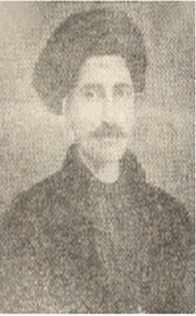
صورة فوتوغرافية للشيخ ناصيف اليازجي

يوحنا وُرتَبات
1242-1326هـ/1827-1908 م
يوحنا ورتبات John Wortabet، طبيب من أصل أرمني عارف باللغتين العربية والإنكليزية، ولد ببيروت في أول سنة 1827 م، وتعلم بها في مدارس المرسلين الأميركان، وقرأ آداب العربية على ناصيف اليازجي وغيره، وأتم دروسه الطبية في إيدنبرغ بانكلترا ثم أقام عدة سنين في حاصبيا وبيروت وحلب ونيويورك، ثم رجع إلى بيروت فعُين أستاذاً للتشريح والفسيولوجيا في الكلية الأميركية واستمر على ذلك نحو عشرين عاما، ثم أضيف إليه تعليم الباثولوجيا. توفي في بيروت في 21 تشرين الثاني عام 1908م.
ألف العديد من الكتب التدريسية في الطب:
1- التوضيح في أصول التشريح: كتاب مصور في التشريح طبع في بيروت عام 1871م
2- أصول الفيسيولوجيا: كتاب مصور في علم وظائف الأعضاء طبع فيبيروت عام 1887م
3- كفاية العوام في حفظ الصحة وتدبير الأسقام: طبع أول مرة في بيروت عام 1881م ثم أعيد طبعه ثانية عام 1893م.
4- التشريح.الصغير: وهو يبحث في مبادئ التشريح ومعه أطلس مصور.

داود أبي شعر
1272 - 1316 هـ/1856 - 1898 م

طبيب دمشقي درس الطب في الكلية السورية الإنجيلية (أو الأميركانية البروتستانتية) التي تأسست عام 1866م . اشتهر الطبيب أبي شعر بكتابيه في الطب:
1- تحفة الإخوان في حفظ صحة الأبدان: طبع في دمشق عام 1300هـ/1883م.
للمزيد من المعلومات عن الكتاب انظر فقرة المختارات من القرن التاسع عشر.
2- مغني اللبيب عن الطبيب: ألفه بالاشتراك مع الطبيب الزحلاوي أمين أبي خاطر، وقد طبع بدمشق سنة 1884م وفي لبنان سنة 1898م

المبحث الخامس
مدارس أخرى للطب في أواخر العصر العثماني

1- الكلية الفرنسية للطب والصيدلة في بيروت
افتتحت المدرسة الطبية الفرنسية في بيروت عام 1883م بالتعاون مع وزارة الثقافة الفرنسية وكان التعليم فيها باللغة الفرنسية ولمدة أربع سنوات، وقد استمرت المدرسة خمس سنوات ثم أطلق عليها اسم كلية الطب الفرنسية، وفي عام 1889م أحدثت في كلية الطب مدرسة للصيدلة تابعة لها ومدة التعليم فيها ثلاث سنوات. لكنّ الإجازات الصادرة عن كلية الطب الفرنسية في بيروت لم يكن معترف بها من قبل ولايات الدولة العثمانية ماعدا مصر وجبل لبنان، لكن في عام 1898م تمت اتفاقية بين فرنسا والدولة العثمانية تنص على اشتراك لجنة عثمانية مع لجنة فرنسية في امتحانات التخرج، وبذلك فإن خريجي الطب والصيدلة من هذه المدرسة يحصلون على إجازة مزدوجة، الأولى صادرة عن وزارة الثقافة الفرنسية والثانية صادرة عن كلية الطب العثمانية في إسطنبول. وقد أغلقت الكلية الفرنسية طيلة مدة الحرب العالمية الأولى ليعاد افتتاحها عام 1919م ولتصبح الدراسة فيها خمس سنوات للطب وأربع سنوات للصيدلة. ثم أضيفت لكلية الطب والصيدلة الفرنسية مدرسة لطب الأسنان عام 1920م. وقد وضع الجنرال غورو عام 1922م حجر الأساس لمشفى تابع للكلية الفرنسية للطب والصيدلة والذي افتتح رسمياً عام 1924م وسمي بمشفى أوتيل ديو Hotel-Dieu de France ، ولا زال المشفى يحتفظ باسمه حتى يومنا هذا.

2- المدرسة الشاهانية العسكرية والمدنية للطب والصيدلة في إسطنبول:
في عهد السلطان العثماني محمود الثاني وبالتزامن مع افتتاح مدرسة أبي زعبل للطب في القاهرة افتتحت عام 1827م في محلة كالاطه سراي في إسطنبول مدرسة طبية على الطراز الغربي سميت بالمدرسة الشاهانية العسكرية للطب والصيدلة، ثم ألحقت بها مدرسة مدنية عام 1836م. وكان التعليم في تلك المدرسة باللغة الفرنسية، لكن في عام 1866م بدأت الدراسة بالتركية بدلاً من الفرنسية في المدرسة المدنية ثم في المدرسة العسكرية عام 1879م.

3- المدرسة الطبية العثمانية بدمشق:
في عام 1903م أصدر السلطان عبد الحميد فرماناً يقضي بتأسيس مدرسة طبية في دمشق والتي ما لبثت ان افتتحت في نفس العام في قصر زيور باشا في الصالحية وبدئ بتدريس الطب والصيدلة باللغة التركية العثمانية. كانت مدة دراسة الطب فيها ست سنوات منها سنتان في الدروس السريرية التي كانت تلقى على الطلاب في المستشفى الحميدي التابع لها والذي كان يسمى كذلك بمستشفى الغرباء. وقد أغلقت المدرسة الطبية العثمانية نهائياً عام 1918م ليعاد افتتاحها عام 1919م تحت اسم "المدرسة الطبية العربية" والتي درست الطب والصيدلة باللغة العربية. وعند احتلال الفرنسيين لدمشق عام 1920م حاولوا إلغاءها والتركيز على الكلية الفرنسية للطب والصيدلة في بيروت لكن تمسك القائمين على شؤونها ومنهم مديرها آنذاك رضا سعيد قد حال دون ذلك، واستمرت المدرسة بتدريس الطب بالعربية تحت اسم "المعهد الطبي العربي" الذي اندمج فيما بعد ضمن إطار جامعة دمشق.

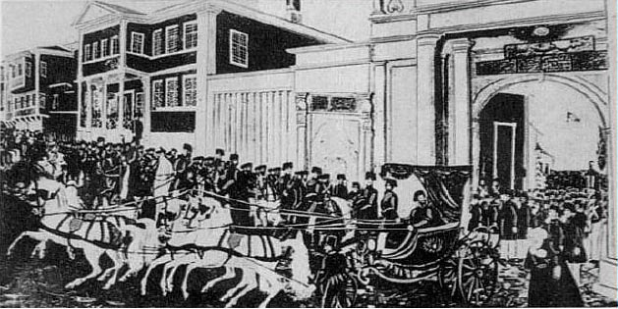
صورة رسمت عام 1827م في حفل افتتاح المدرسة الشاهانية العسكرية للطب والصيدلة في محلة كالاطه سراي في إسطنبول احيث يبدو السلطان العثماني محمود الثاني مع الطبيب مصطفى بهجت

المبحث السادس
نصوص مختارة من أهم كتب الطب
المطبوعة في القرن التاسع عشر

1- العجالة الطبية فيما لابد منه لحكماء الجهادية
أول كتاب ترجم عن كلوت بيه وطبع لأطباء الجيش المصري
ترجمة أوغسطين السكاكيني- تهذيب أحمد الهراوي- طبع عام 1832م

الحمد لله فاتح الأبواب ومانح الهدى والصواب، والصلاة والسلام على رسوله وآله ما ذكر ذاكر أو خطر بباله. وبعد، فهذا مختصر سميناه العجالة الطبية فيما لابد منه لحكماء الجهادية مؤلَّف على قواعد الطب الجديد الذي أنشأه في الديار المصرية ونشره في الجهات الشرقية ذو الطالع السعيد والعمر المديد صاحب السعادة في جميع الأمصار وساحب ذيل العز والافتخار في كافة الأقطار أفندينا والي الممالك حامي ثفورها والمسالك أدام الله إجلاله وبلغه آماله تأليف كلوت بيك باش حكيم الجهادية ورئيس المدرسة الطبية بأبي زعبل من الديار المصرية وترجمة أوغسطين السكاكيني بإملاء بعضه للأخ النجيب الشيخ أحمد الرشيدي وباقيه للفقير محمد الهراوي محرر الكتب بالمدرسة المذكورة. وهذه فهرسة الكتاب مع بيان الخطأ والصواب، وفيه خمسة مقاصد
المقصد الأول في الصحة الحربية
القسم الأول في الأشياء المحيطة بالعساكر، القسم الثاني في ملابس العساكر
القسم الثالث في الأغذية، القسم الرابع في الاستفراغ، القسم الخامس في الحركات البدنية
القسم السادس في الحركات النفسانية
المقصد الثاني في الأمراض الباطنة الكثيرة الحصول في العساكر
الباب الأول في أمراض المخ وما يتصل به، الباب الثاني في أمراض الحواس
الباب الثالث في أمراض المسالك الهوائية، الباب الرابع في أمراض الجهاز الدوري
الباب الخامس في أمراض الجهاز الهضمي، الباب السادس في أمراض المسالك البولية وأعضاء التناسل، الباب السابع في أمراض الجلد والنسيج الخلوي، الباب الثامن في التهاب النسيج العضلي والليفي
المقصد الثالث في العمليات الجراحية وما يلزم لها
الباب الأول في معالجة الجروح، الباب الثاني في البتر
الباب الثالث في الخلع، الباب الرابع في الكسر
المقصد الرابع في التراكيب الدوائية
الباب الأول في الأدوية المستعملة في الباطن
الفصل الأول في الأنواع، الفصل الثاني في المشروبات، الفصل الثالث في الأنبذة
الفصل الرابع في الجرعات، الفصل الخامس في عصارة بعض النباتات، الفصل السادس في المسحوقات، الفصل السابع في البلوع، الفصل الثامن في الحبوب، الفصل التاسع في الشرابات
الباب الثاني في الأدوية المستعملة في الظاهر
الفصل الأول في الضمادات، الفصل الثاني في الغراغر، الفصل الثالث في البرودات
الفصل الرابع في الغسالات والمكمدات، الفصل الخامس في المروخات
الفصل السادس في الحقن، الفصل السابع في اللازوق، الفصل الثامن في المراهم
الباب الثالث في ملاحظات تخص خدمة داخل المارستان
الفصل الأول في وسائط حفظ الهواء الجيد
الفصل الثاني فيما يسلم للمساعد الجراح من الأدوية
المقصد الخامس في بيان طرق الخدمة الصحية
وفيه مقدمة وثلاثة فصول وخاتمة
المقدمة فيها ستة أمور
الفصل الأول فيما على الجراح وهو في الآلاي
الفصل الثاني فيما على الجراح في المارستان
الفصل الثالث فيما على ضباط الصحة في السفن
الخاتمة في خدمة آلات الجراحة وخدمة التامرجية

بسم الله الرحمن الرحيم
حمد الله طب القلوب والصلاة على نبيه واسطة المطلوب
أما بعد فهذا مختصر لطيف في الطب والجراحة يشتمل على الصحة الحربية والأمراض الباطنة الكثيرة الحصول للعساكر والعمليات الجراحية التي تعمل في ميدان الحرب والتراكيب الدوائية التي تلزم في المارستانات والتراتيب اللازمة للجراحين في المارستانات والآلايات والسفن الحربية. وهذا المختصر مرشد لصغار الجراحين يسهل عليهم حمله دائماً ومراجعته في الأحوال التي لا يتمكنون فيها من مطالعة كتب كبيرة. وهو مرتب على جملة مقاصد

نهاية الكتاب
تم طبع العجالة الطبية فيما لابد منه لحكماء الجهادية الذين في الآلايات والمارستانات والسفن البحرية بمطبعة المدرسة الطبية بأبي زعبل أدام الله عز منشئها ودولة بانيها أفندينا صاحب
السعادة بلغه الله الحسنى وزيادة. في اليوم الثالث والعشرين من صفر الخير عام ثمان وأربعين ومائتين وألف من الهجرة النبوية. على يد مصحح كلمها ومحرر جملها ومفرغها في قالب التأليف ومهذب عباراتها عن ارتكاب التعاسيف:
إذ لو رأيت التبر قبل صفائه لظننته ترباً مع الزرنيخ
مغفور المساوئ محمد عمران الهراوي، أصلح الله باله وبلغه آماله، آمين

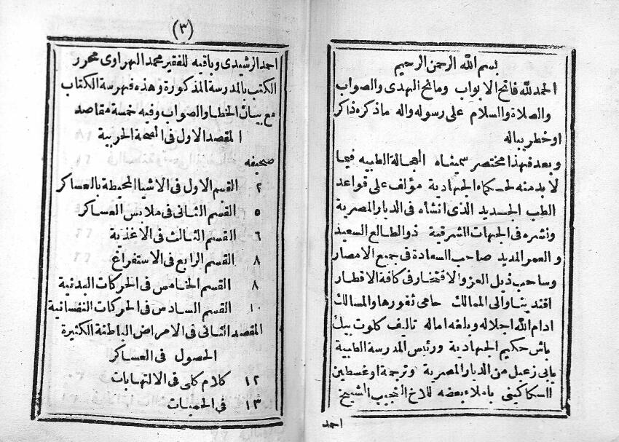
صورة لمقدمة أول كتاب طبي طبع بالعربية عام 1832 في بولاق بالقاهرة، وهو من تأليف الطبيب الفرنسي كلوت بيه وترجمة السكاكيني وتنقيح الهراوي. والكتاب محفوظ في مكتبة الطب بباريس

2- الحجر الكريم في أصول الطب القديم للشيخ ناصيف اليازجي
آخر أرجوزة في الطب العربي التقليدي- نظمت سنة 1856م

بسم الله الشافي
الحمد لله الذي خلق الداء والدواء وأمات وأحيى من يشاء، أما بعد
فيقول العبد الفقير ناصيف بن عبد الله اليازجي اللبناني:
إنني قد وضعتُ هذه الأرجوزة على منهج الطب القديم الذي خبتْ من هذا العصر نارُه، ونبت داره، فصار أذل من وتد بعدما كان أعز من جبهة الأسد، وذلك لاشتغال الناس بالطب الجديد الذي يعتقدون أنه هو الطب المفيد. وقد علقتُ على هذا المتن شرحاً تنكشف به مقاصده، وأضفت إليه زيادات تتم به فوائده، وسميته الحجر الكريم في أصول الطب القديم.
وأنا ألتمس ذوي الإنصاف أن يتلقوه بالقبول، ولا يحتسبوه من الفضول،
وبناءً على ذلك أتقدّم فأقول:
الطبُّ علمٌ يَستردُّ الزايله من صحّةِ الجسم ويبقي الحاصله
ذكرنا في هذا البيت تعريف الطب بعلته الغائية وهي استرجاع الصحة الزائلة وهو الأكثر، وحفظ الصحة الحاصلة وهو الأقل. لأن الطبيب يدعى غالباً لإزالة المرض عن المريض لا لحفظ الصحة على الصحيح كما لا يخفى.
وهو على العلم انطوى والعملِ فالعلم منه نظرٌ في العللِ
بالعملُ القانون في العلاجِ ليستقيمَ أوَدُ المزاجِ
أي أن الطب ينقسم إلى العلم والعمل، فالعلم هو النظر في حقيقة الأمراض وأسبابها وعلاماتها، والعمل هو معرفة قوانين العلاح إما بالدواء كالإنضاج والإسهال والجبس ونحو ذلك، أو باليد كالفصد والحجامة والشرط وما أشبههُ.
وذلك المزاج بالأخلاط يقوم بالعدل أو الإفراطِ
والخلط في أبداننا هو الدمُ والمِرّتان، وكذاك البلغمُ
أي أن المزاج يقوم بالأخلاط التي في أبداننا وهي:
الدم وهو حارٌّ رطب، والصفراء وهي حارة يابسة ، والسوداء وهي باردة يابسة، والبلغم وهو بارد رطب؛ فيعادل كل نقيض منها نقيضَه وبذلك يحصل من مجموعها المزاج الذي يقوم به البدن. وباعتبار هذه الكيفية المذكورة يعبرون عن الدم بالهواء، وعن الصفراء بالنار، وعن السوداء بالتراب، وعن البلغم بالماء، فيقولون إن البدن مركب من هذه الأربعة ويسمونها الأركان؛ وباعتبار هذا التركيب يطلقون عليها الغاط؟ أيضاً لا باعتبار كونها بسيطةً كما يتوهم من يعترض عليهم، ويفرضون لهذه الأخلاط مقادير في البدن بحسب الوضع فيقولون إن البلغم سدس الدم والصفراء سدس البلغم والسوداء ثلاثة أرباع الصفراء، وهاتان هما المراد بالمِرّتين في النظم. والمزاج يكون على حسب وضعها الطبيعي كان معتدلاً وإلا فلا. واعلم أن من هذه الأخلاط ما هو طبيعي وله الكيفية والمقدار ما ذكرناه، ومنها ما ليس كذلك، أما الصفراء فمنها حمراء ناصعة وهي الطبيعية ومنها مِحّية أي شبيهة بمح البيض أي صفرته، ومنها كراثية أي زرقاء كلون الكراث، ومنها زنجارية أي خضراء كلون الزنجار؛ والحمراء الناصعة هي رغوة الدم وتتولد في الكبد، والمِحية تتولد من مخالطتها للمائية ولذلك هي أقل حرارةً، والكراثية تتولد في المعدة وهي أكثر حدة، والزنجارية تتولد من شدة الاحتراق وهي أشد الجميع حرارة وأكثر درأةً (الدرأة تعني الصفاء: من التركية "دورى" بمعنى الصافي)، وأما السوداء فمنها ما هو طبيعي وهو دوري الدم وعكَرهُ، وهذه خالصة البرودة واليبوسة، ومنها ما هو خارج عن الطبيعة وهو ما تولد عن احتراق الأخلاط، وهذه شديدة السخونة والجفاف دوريّة الكيفية، وأما البلغم فمنه ما هو تفِه أي لا طعم له وهو الخلط الأصلي، ومنه ما تغلب عليه الحرارة فيكون حلواً، فإن اشتدت كان مالحاً أو يغلب عليه البرد فيكون حامضاً، فإن اشتدَّ كان زجاجياً أي كقطع الزجاج. والتفه منه خالص البرودة والرطوبة، والحلو يميل إلى الحرارة والرطوبة والمالح أشد حرارة أقل رطوبةً، والحامض يميل إلى البرد واليبس، والزجاجي أغلظ قواماً وأشد برودةً. وكل ما سوى الطبيعي من هذه الأصناف متفرع منه لأعراض أخرجته عن وضعه.
أما الدم فهو صنف واحد غير أن حرارته تزيد أو تنقص بحسب غلبته ما سواه من الأخلاط، وهو الخلط الأصلي والغذاء الحقيقي وبه قوام الحياة (وردت الحيوة)، والثلاثة الأُخر فضلة وتوابع له، وهو يتولد مما نضج من الكيلوس أي خلاصة الطعام وحله العروق والشرايين. والبلغم يتولد من الكيلوس القاصر النضج ومحله فم المعدة، والصفراء تتولد من الكيلوس المتجاوز النضج ومحلها المرارة، والسوداء تتولد من الكيلوس المترمد ومحلها الطحال؛ ولذلك يقولون إن الدم كنضجٍ والبلغم كنيّ ٍ والصفراء كمحترق والسوداء كمتجاوزٍ الاحتراق، ولا يخلو الدم من ممازجة شيء له من بقية الأخلاط لتلطيفه بالصفراء وتلينه بالبلغم وتماسكه بالسوداء، ولذلك ترى الدم المستفرغ في الإناء يطفو على وجهه رغوة وهي الصفراء ويرسب في أسفله عكر أسود وهو السوداء ويتعلق بينهما خطوط بيض مشتبكة وهي البلغم.
يعتدل الجسم لدى اعتدالها فيه ويختل لدى اختلالها
والكل باستفراغه يداوى إن زاد أو إصلاحه إن يساوى
فإن لَقي الزيادةَ التعفّن ُ فيهـما علاجـه يُعَـيّن ُ
أي أن الجسم يعتدل في صحته عند اعتدال هذه الأخلاط جارية على حسب وضعها، وينحرف عن الصحة عند انحرافها عن المجرى الطبيعي، وكل واح منها إذا زاد عن مقداره يداوى بالاستفراغ حتى يرجع إلى القدر الموضوع له، وإذا فسد بدون زيادة يداوى بإصلاحه حتى يرجع الصلاح الذي كان عليه، فإن اجتمع مع الزيادة والتعفّن كما يكون في الحمّيات عولج بالاستفراغ لتنقيص الزائد، والإصلاح لتعديل التعفن بانتزاع الفساد منه.[...]

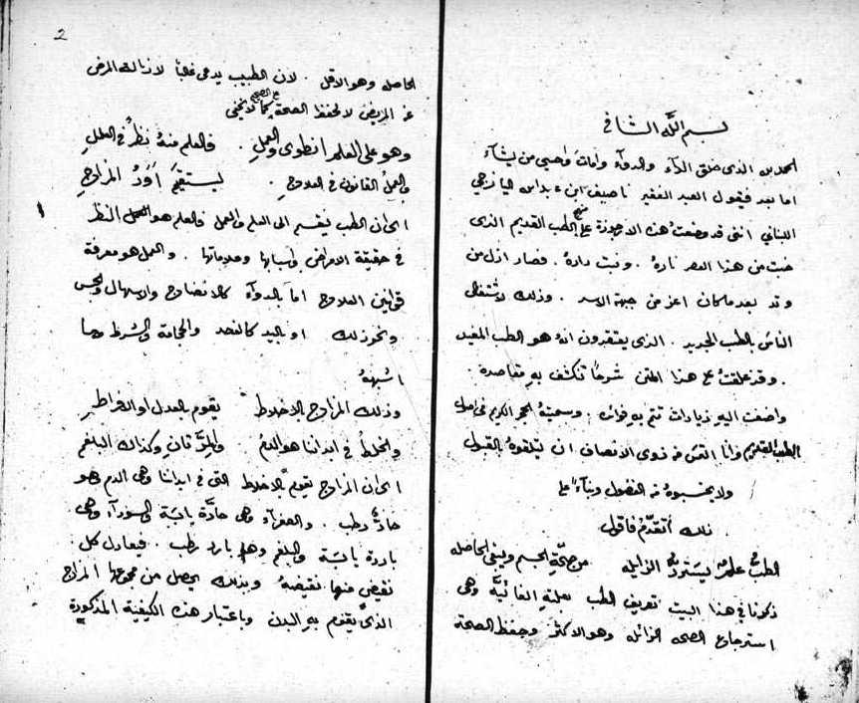
صورة لمقدمة مخطوطة الحجر الكريم في أصول الطب القديم للأديب العالم ناصيف اليازجي بخط يده سنة 1856م وهي آخر أرجوزة في الطب العربي التقليدي.

كتاب تحفة الإخوان في حفظ صحة الأبدان
لداود أبي شعر

مقدمة:
يعد هذا الكتاب من أهم الكتب الطبية التثقيفية والتي بحثت في الصحة العامة في النصف الثاني من القرن التاسع عشر، وقد أهداه للسلطان عبد الحميد الذي كان يحكم آنذاك، وهو يتألف من ثلاثة أقسام: القسم الأول يبحث في أثر البيئة المحيطة على الصحة العامة كالهواء والرياح والحرارة والحمام واللباس والمسكن ومواد الزينة. القسم الثاني يبحث في دور الغذاء والصوم في الصحة العامة، وفي علم التغذية وفي الماء والمسكرات والقهوة والشاي والشوكولاتا وفي مضار التبغ والتنبك وفي مفرزات الجسم. القسم الثالث يبحث في الأمزجة والورائة وتطور الإنسان والزواج والحمل والرياضة والنوم والحواس الخمس وأحوال النفس والعقل وفي المهن والصنائع وأثر ذلك على صحة الإنسان. والنص المختار يشرح بداية التعرف على العوامل المرضية المسببة للأمراض وطرق دخولها الجسم من دون رؤيتها، إذ لم تكن الجراثيم والفيروسات قد اكتشفت بعد لعدم اكتشاف المجهر آنذاك.

مقدمة المؤلف
بسم الله الشافي
الحمد لله الذي خلق الإنسان على أحسن تقويم، وجمّله أدبياً بالعقل السليم، وجسدياً بالمزاج الصحيح غير السقيم، وجعل علم الطب لحفظ صحته زعيماً فنعم العلم ونعم الزعيم، وإن ذلك الأفضل من الله على الإنسان ولله على الإنسان فضل عظيم.
أما بعد فيقول العبد الفقير إليه تعالى داود بن سليمان بم موسى أبي شعر أحد تلامذة القسم الطبي من المدرسة الكلية السورية الأميركانية والحائز منها على رتبة الدكتورية:
إنني إذ رأيت أبناء الوطن العزيز شديدي الافتقار إلى كتاب صحي بسيط الوضع عام النفع لحفظ أبدانهم ما شاء الله من أخطار الأمراض ووقايتها والله الواقي من آفات الأعراض، وكتب هذا العلم في لغة الجنس والوطن أي لغتنا العربية الشريفة قليلة الوجود، وما وجد منها فخاص الفائدة وفائدته في الخاصة دون المقصود، تكاد أن تكون لما فيها من الكلمات الأجنبية والعبارات الطبية وُضعت للأطباء الثقات لا للشعب على اختلاف الطبقات.
ألفتُ هذا الكتاب مختلفاً عن الكتب في كثير من المواضيع وبسطته وسهلته ليكون بتوفيق الله نافعاً للجميع. وقد عانيت بجمعه نصب التنقيب والتدقيق ووقفت على آراء أكابر علماء هذا الفن ممن اشتهر بالاختبار والتحقيق، فجاء والحمد لله مفيداً لكل إنسان على اختلاف الأطوار والأزمان مشتملاً على ما فات الكتب الموضوعة في العربية بهذا الشان، وقد بسطتُ فضلاً عن ذلك الكلام على ما تجب معرفته صحياً من أحوال المدن والمعسكرات وسائر مجاميع الأنام وبينت فيه الأسباب ومسبباتها من النفع والضرر والخاص من ذلك والعام، وأتبعت بالبيان كل ما يتعلق بصحة الإنسان من المأكل والمشرب والملبس والمسكن والعمل والرياضة والوحدة والاجتماع والعزوبة والزواج والحب والبغض وسائر الظروف والأحوال وتنوعها في الاعتدال والاختلال، والله الموفق وله الكمال.
على أني لا أرى ما ألفتُه بعين العظمة ولا أدعي فيه تفوقاً ولا عصمة، ولا أفتخر إن حق الفخر بهذا إلا بخدمة الوطن والأمة، ولا غروَ أن نحسب خدمة الوطن مهمة وتستوجب إنهاض الهمة، وأين لي ولأمثالي إدراك شأو السابقين من العلماء المفيدين والمؤلفين، ولكن كل يعمل على شاكلته والنية في العمل سابقة على محاولته.
ولكون هذا الكتاب ثمرة اشتغالي السنين العديدة في الدرس وفي المدارس وباكورة أعمالي التي أرجو الله أن يوفقني في إظهارها من القوة إلى الفعل، قد رغبت في رفعه إلى سدة مليكنا الأعظم وخاقاننا الأفخم، السلطان ابن السلطان، السلطان الغازي عبد الحميد خان، حرس الله ذاته الملوكانية ووطد وأيد دولته العلية العثمانية إلى نهاية الدوران، رجاء أن يتشرف بالنظر الحميد وذلك غاية ما أتمناه من الحظ السعيد والشرف المجيد. وقد سميته تحفة الإخوان في حفظ صحة الأبدان، فأسأل الله أن يجعله مفيداً لأبناء الوطن إنه السميع المجيب.
[...]

القسم الأول
الفصل الأول: في الهواء الجوي
المبحث الأول: تأثير الهواء الجوي في الصحة بالمواد التي يتركب منها

3- الميازما أو الملاريا أي المواد المرضية
يوجد في الطبيعة غير المواد المذكورة آنفاً مادة أخرى ذات خصائص معروفة ناجمة عن تعفن واختمار مواد نباتية أو حيوانية أو عن أمراض خصوصية أو عن نفَس بعض الحيوانات، وهي بدخولها لجسم الإنسان عن طريق الرئتين أو الجلد ودورانها مع دمه تأتي بأمراض شتى وأضرار كلية للصحة، وهي على أربعة أنواع:
(أولاً) مواد ناجمة عن تعفن مواد حيوانية أو نباتية في مستنقعات مائية
(ثانياً) مواد ناشئة عن انحلال وفساد جثث حيوانية وبشرية
(ثالثاً) مواد مرضية مسببة عن أمراض خصوصية مُعدية
(رابعاً) مواد بخارية حادثة عن فضلات البشر والحيوانات.... [...]
ولأجل التحفظ من مضار تلك البقايا أو الجراثيم الحيوانية الفاسدة يقتضي أن يصبَّ عليها كلوريد الكلسيوم أو أكسيد الرصاص أو ملح الطعام مع خل او الحامض الكربونيك أو غيرها من المواد المصلحة، وبهذه الوسيلة تنقى الغرف أيضاً التي دخلتها العدوى أو مات فيها أشخاص مصابون بأمراض وبائية بأن يصب في أرض الغرفة مقدار من إحدى تلك المواد، على أنه يمكن تطهيرها بمواد سهلى الاشتعال كالتبن والكبريت وما شاكلهما، وللأخير فعل عظيم بإماتة المادة السامة بسبب أكسيد الكبريت المولد حال اشتعاله.
وبالإجمال يقال إن التحفظ من مضار المواد المعدية الوبائية هو منع دخولها إلى الجسم أو إخراجها منه إذا دخلت، وقد تقدم أن دخولها يكون بالامتصاص بالجلد والرئتين والقناة الهضمية ودفعها بما يزيد قوة تلك الأجهزة، فكل ما يضعف الامتصاص ويزيد دفع المبرزات يعين على التحفظ منها، فالرياضة الجسدية والاستحمام الفاتر أو البارد والنظافة وامتلاء المعدة واستعمال الآشربة المقوية كالخمر والقهوة والقرفة وغيرها والتنزه في محال مهوية والجلوس في محال نيّرة وتجنب الإقامة في الأمكنة الظليلة كلها تعين على زيادة فعل تلك الأجهزة ودفع المواد المرضية الداخلة إلى الدورة الدموية.

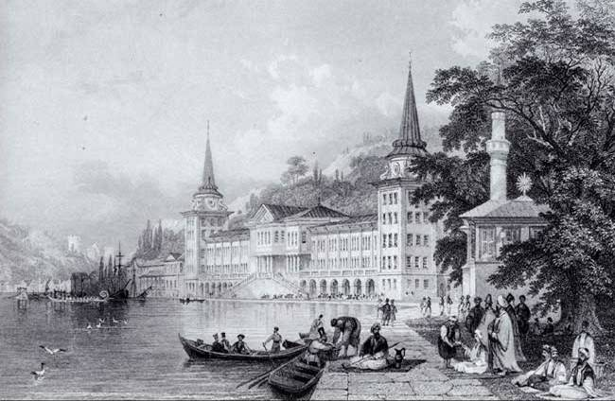
الحواشي والتعليقات

* Chairman, History of Medicine Department, Institute for the History of Arabic Science, Aleppo University, Aleppo-Syria The President of ISHIM (www.ishim.net) P.O. Box: 7581, Aleppo, Syria e-mail a.kaadan@scs-net.org Phone 963 944 300030, Fax 963 21 2236526 ** Master stage student, Institute for the History of Arabic Science, Aleppo University
*
مصادر الترجمة: الزركلي (2/220) ، كحالة معجم المؤلفين(3/285) ، البغدادي هدية العارفين (5/301).
نشر نص الإجازة في الجزء السادس من المجلد الثاني (سبتمبر1926م) في مجلة الكلية الطبية التي تصدرها الجامعة الأمريكية في بيروت
قشلاق هي ثكنة في اللغة العثمانية الشائعة آنذاك
مصادر الترجمة: تاريخ التعليم الطبي في البلاد العربية لكمال شحادة ص (55-101)
مصادر الترجمة: تاريخ التعليم الطبي في البلاد العربية لكمال شحادة ص (101-102)
مصادر الترجمة: المصدر السابق ص (105)
مصادر الترجمة : المصدر السابق ص (103-104)
مصدر الترجمة : كحالة (1/212) ، الزركلي (1/120)، معجم الاطباء لعيسى (133)
مصادر الترجمة: الزركلي (5/285) ، أحمد عيسى معجم الأطباء (327)
المصدر : شحاته مصطفى أحمد، نوادر في تاريخ الطب
المصدر : تاريخ التعليم الطبي في البلاد العربية لكمال شحادة
المصدر: تاريخ التعليم في البلاد العربية للدكتور محمد كمال شحادة- منشورات جامعة حلب عام 2000م
مصادر الترجمة: الزركلي (5/223) ، الباثلوجيا الداخلية لكورنيليوس فانديك بيروت 1878م
مصادر الترجمة: كحالة (13/73)
مصدر الترجمة: كحالة (13/264)، الزركلي ( 9: 279)
مصادر الترجمة: كحالة (4/138)، البغدادي، هدية العارفين (1/363)
المصدر: تاريخ التعليم في البلاد العربية للدكتور محمد كمال شحادة- منشورات جامعة حلب عام 2000م
قمت باختيار بعض المقاطع من كتاب اليازجي نقلاً عن النسخة المكتوبة بخط يده عام 1856م والمحفوظة في المكتبة البريطانية والتي لم تنشر بعد.
تم اختيار النصوص من طبعة دمشق المؤرخة عام 1300هـ/1883م والتي أحتفظ بصورة عنها.
يشمل المبحث الأول "تأثير الهواء الجوي في الصحة بالمواد التي يتركب منها" الفقرات التالية: 1- الحامض الكربونيك 2- الأبخرة المائية 3- الميازما أو الملاريا أي المواد المرضية 4- الأجسام الهوائية

